八年级物理学科 课时计划
年 月 日
题目 | 物态变化单元复习 | 第 节 | 第 课时
教学  目标 | 1．知道温度概念，知道摄氏温度单位是如何规定的。  2．知道温度计的原理、构造，会正确使用温度计测量温度。  3．知道气态、液态和固态是物质存在的三种形态。  4．知道熔化现象和凝固现象，知道熔化吸热，凝固放热。  5．了解晶体和非晶体的区别。  6．知道汽化现象和液化现象，知道汽化现象的两种形式——沸腾和蒸发，知道汽化吸热，液化放热。  7．知道什么叫升华，什么叫凝华，能够解释常见的升华和凝华现象，知道升华吸热，凝华放热。
重点 | 三态变化及其吸放热
难点 | 三态变化及其吸放热
媒体使用 | 白板、多媒体电脑、课件、卷纸。
教  学  过  程 | [新课导入] 学完这一单元，今天我们要对整个单元进行系统的总结，使得大家所学知识系统化结构化，再进行有针对的性练习，已达到真正熟练融会贯通的目的。  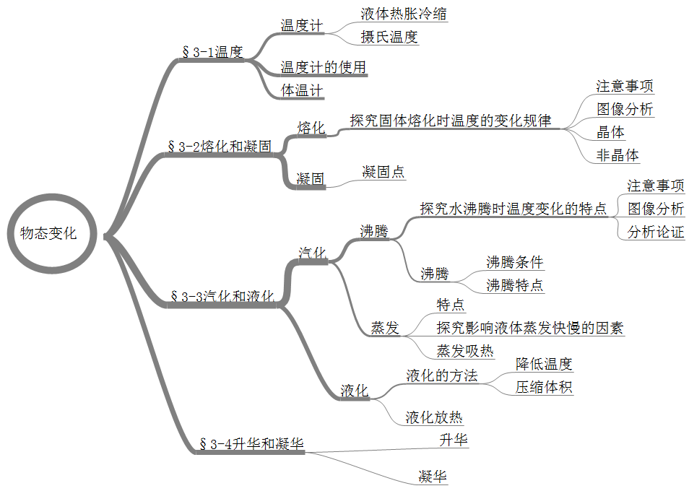  [进行新课]  一、温度  1．温度  2．摄氏温度的规定  3．液体温度计  （1）实验室温度计、体温计、寒暑表  （2）实验室温度计与体温计的区别  4．温度的测量，注意事项  二、熔化和凝固  1．熔化、凝固图像  2．晶体和非晶体（晶体有熔点和凝固点）  3．熔化吸热，凝固放热  三、汽化和液化  1．汽化  （1）沸腾  ①沸腾的特点  ②沸腾图像  ③沸腾条件  ④沸点  ⑤沸腾吸热  （2）蒸发  ①蒸发的特点  ②影响蒸发快慢的因素  ③蒸发致冷  （3）两者不同点  2．液化  （1）液化的两种方法：降低温度、压缩体积  （2）液化放热  四、升华和凝华  1．升华吸热  2．凝华放热  五、6种物态变化间的联系  [小结]  [练习]略  [板书设计]
  物态变化单元复习
  一、温度  二、熔化和凝固 | 三、汽化和液化  四、升华和凝华
教学反思

